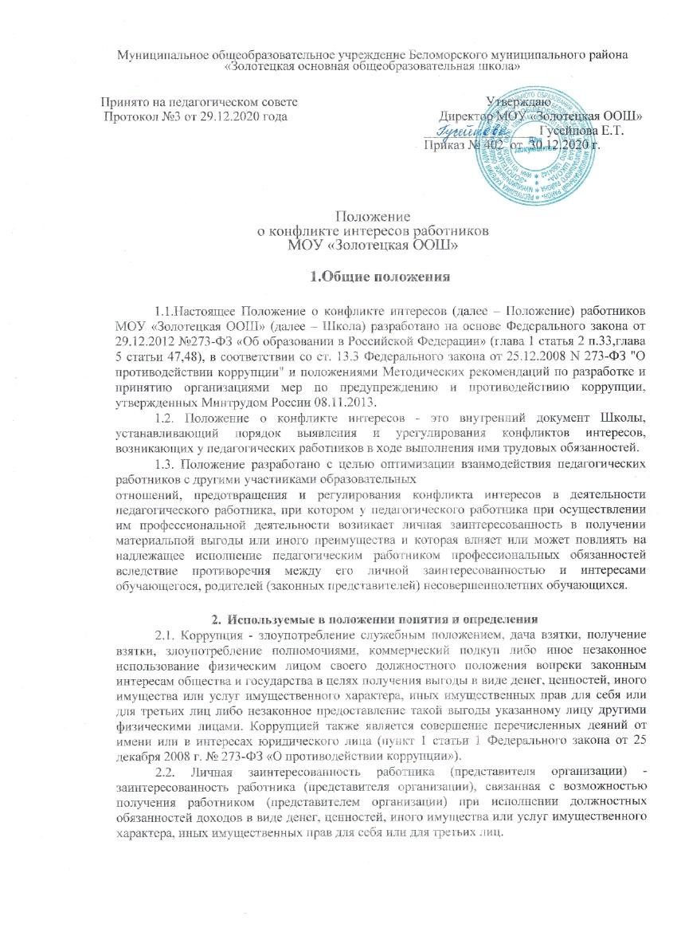
Муниципальное общеобразовательное учреждение Беломорского муниципального района «Золотецкая основная общеобразовательная школа»

Принято на педагогическом совете Утверждаю
Протокол №3 от 29.12.2020 года Директор МОУ «Золотецкая ООШ»
_________________ Гусейнова Е.Т.
Приказ № 402 от 30.12.2020 г.

Положение
о конфликте интересов работников
МОУ «Золотецкая ООШ»

1.Общие положения

1.1.Настоящее Положение о конфликте интересов (далее – Положение) работников МОУ «Золотецкая ООШ» (далее – Школа) разработано на основе Федерального закона от 29.12.2012 №273-ФЗ «Об образовании в Российской Федерации» (глава 1 статья 2 п.33,глава 5 статьи 47,48), в соответствии со ст. 13.3 Федерального закона от 25.12.2008 N 273-ФЗ "О противодействии коррупции" и положениями Методических рекомендаций по разработке и принятию организациями мер по предупреждению и противодействию коррупции, утвержденных Минтрудом России 08.11.2013.

1.2. Положение о конфликте интересов - это внутренний документ Школы, устанавливающий порядок выявления и урегулирования конфликтов интересов, возникающих у педагогических работников в ходе выполнения ими трудовых обязанностей.

1.3. Положение разработано с целью оптимизации взаимодействия педагогических работников с другими участниками образовательных

отношений, предотвращения и регулирования конфликта интересов в деятельности педагогического работника, при котором у педагогического работника при осуществлении им профессиональной деятельности возникает личная заинтересованность в получении материальной выгоды или иного преимущества и которая влияет или может повлиять на надлежащее исполнение педагогическим работником профессиональных обязанностей вследствие противоречия между его личной заинтересованностью и интересами обучающегося, родителей (законных представителей) несовершеннолетних обучающихся.

- Используемые в положении понятия и определения

2.1. Коррупция - злоупотребление служебным положением, дача взятки, получение взятки, злоупотребление полномочиями, коммерческий подкуп либо иное незаконное использование физическим лицом своего должностного положения вопреки законным интересам общества и государства в целях получения выгоды в виде денег, ценностей, иного имущества или услуг имущественного характера, иных имущественных прав для себя или для третьих лиц либо незаконное предоставление такой выгоды указанному лицу другими физическими лицами. Коррупцией также является совершение перечисленных деяний от имени или в интересах юридического лица (пункт 1 статьи 1 Федерального закона от 25 декабря 2008 г. № 273-ФЗ «О противодействии коррупции»).

2.2. Личная заинтересованность работника (представителя организации) - заинтересованность работника (представителя организации), связанная с возможностью получения работником (представителем организации) при исполнении должностных обязанностей доходов в виде денег, ценностей, иного имущества или услуг имущественного характера, иных имущественных прав для себя или для третьих лиц.

2.3. Конфликт интересов - ситуация, при которой личная заинтересованность (прямая или косвенная) работника (представителя организации) влияет или может повлиять на надлежащее исполнение им должностных (трудовых) обязанностей и при которой возникает или может возникнуть противоречие между личной заинтересованностью работника (представителя организации) и правами и законными интересами организации, способное привести к причинению вреда правам и законным интересам, имуществу и (или) деловой репутации организации, работником (представителем организации) которой он является.

2.4. Конкретными ситуациями конфликта интересов, в которых педагогических работник может оказаться в процессе выполнения своих должностных обязанностей, наиболее вероятными являются следующие:

- учитель ведет уроки и платные занятия у одних и тех же учеников;

- учитель «обменивается» с коллегами слабоуспевающими обучающимися для репетиторства;

- учитель осуществляет репетиторство с учениками, которых обучает;

- учитель осуществляет репетиторство во время урока, внеклассного мероприятия и т.д.;

- учитель получает подарки и услуги от родителей;

• учитель участвует в формировании списка класса, особенно
первоклассников;

- учитель собирает деньги на нужды класса, школы;

- учитель участвует в жюри конкурсных мероприятий, олимпиад с участием своих обучающихся;

- учитель получает небезвыгодные предложения от родителей учеников, которых он обучает или у которых является классным руководителем;

- учитель участвует в распределении бонусов для учащихся;

- учитель небескорыстно использует возможности родителей обучающихся;

- учитель нарушает установленные в Школе запреты и т.д.

- Круг лиц, попадающих под действие положения

Действие положения распространяется на всех работников Школы в независимости от уровня занимаемой должности. Обязанность соблюдать положение также может быть закреплена для физических лиц, сотрудничающих со Школой на основе гражданско-правовых договоров. В этом случае соответствующие положения включаются в текст договоров.

- Основные принципы управления конфликтом интересов в Школе

Основной задачей деятельности Школы по предотвращению и урегулированию конфликта интересов является ограничение влияния частных интересов, личной заинтересованности работников на реализуемые ими трудовые функции, принимаемые деловые решения.

- основу работы по управлению конфликтом интересов в Школе положены следующие принципы:

- обязательность раскрытия сведений о реальном или потенциальном конфликте интересов;

- индивидуальное рассмотрение и оценка репутационных рисков для Школы при выявлении каждого конфликта интересов и его урегулирование;

- конфиденциальность процесса раскрытия сведений о конфликте интересов и процесса его урегулирования;

- соблюдение баланса интересов Школы и работника при урегулировании конфликта интересов;

- защита работника от преследования в связи с сообщением о конфликте интересов, который был своевременно раскрыт работником и урегулирован (предотвращен) Школой.

  - Порядок информирования работниками работодателя о возникновении конфликта интересов и порядка урегулирования выявленного конфликта интересов

5.1. Работник обязан в письменной форме уведомить работодателя о

возникшем конфликте интересов или о возможности его возникновения, как только ему станет известно, согласно форме Уведомления о возникновении конфликта интересов (далее – уведомление) (Приложение 1)

5.2. В уведомлении указывается:
- фамилия, имя, отчество работника, направившего уведомление;

- должность уведомителя;
- изложение конфликта интересов;
- дата подачи уведомления.
Уведомление, поданное работником, подписывается им лично.

5.3. Уведомление регистрируется в день поступления в Журнале учета уведомлений о возникновении конфликта интересов (далее – журнал) (Приложение 2).

5.4. На уведомлении ставится отметка о его поступлении. В регистрационном штампе указывается дата поступления и входящий номер. На копии уведомления делается письменная отметка о дате и времени получения уведомления.

5.5. Рассмотрение сведений, содержащихся в уведомлении о возникновении конфликта интересов, и организация проверки указанных сведений проводится комиссией по рассмотрению информации о случаях возникновения конфликта интересов (далее –Комиссия).

5.6. Состав комиссии назначается и утверждается приказом директора.
Раскрытие конфликта интересов осуществляется в письменной форме.

5.7. Допустимо первоначальное раскрытие конфликта интересов в устной форме с последующей фиксацией в письменном виде.

- Порядок раскрытия конфликта интересов педагогическим работником и порядок его урегулирования, в том числе возможные способы разрешения возникшего конфликта интересов

6.1. В Школе возможно установление различных видов раскрытия конфликта интересов, в том числе:

- раскрытие сведений о конфликте интересов при приеме на работу;

- раскрытие сведений о конфликте интересов при назначении на новую должность;

- разовое раскрытие сведений по мере возникновения ситуаций конфликта интересов.

6.2. Раскрытие сведений о конфликте интересов осуществляется в письменном виде. Может быть допустимым первоначальное раскрытие конфликта интересов в устной форме с последующей фиксацией в письменном виде.

6.3. Школа берет на себя обязательство конфиденциального рассмотрения представленных сведений и урегулирования конфликта интересов. С этой целью создается рабочая группа по противодействию коррупции.

6.4. Поступившая информация тщательно проверяется уполномоченным на это должностным лицом с целью оценки серьезности возникающих для организации рисков и выбора наиболее подходящей формы урегулирования конфликта интересов. В итоге этой работы Школа может придти к выводу, что ситуация, сведения о которой были представлены работником, не является конфликтом интересов и, как следствие, не нуждается в специальных способах урегулирования. Школа также может придти к выводу, что конфликт интересов имеет место, и использовать различные способы его разрешения, в том числе:

- ограничение доступа работника к конкретной информации, которая может затрагивать личные интересы работника;

- добровольный отказ работника организации или его отстранение (постоянное или временное) от участия в обсуждении и процессе принятия решений по вопросам, которые находятся или могут оказаться под влиянием конфликта интересов;

- пересмотр и изменение функциональных обязанностей работника;

- временное отстранение работника от должности, если его личные интересы входят в противоречие с функциональными обязанностями;

- перевод работника на должность, предусматривающую выполнение функциональных обязанностей, не связанных с конфликтом интересов;

- передача работником принадлежащего ему имущества, являющегося основой возникновения конфликта интересов, в доверительное управление;

- отказ работника от своего личного интереса, порождающего конфликт с интересами организации;

- увольнение работника из организации по инициативе работника;

- увольнение работника по инициативе работодателя за совершение дисциплинарного проступка, то есть за неисполнение или ненадлежащее исполнение работником по его вине возложенных на него трудовых обязанностей.

Приведенный перечень способов разрешения конфликта интересов не является исчерпывающим. В каждом конкретном случае по договоренности организации и работника, раскрывшего сведения о конфликте интересов, могут быть найдены иные формы его урегулирования.

При разрешении имеющегося конфликта интересов выбирается наиболее «мягкая» мера урегулирования из возможных с учетом существующих обстоятельств. Более жесткие меры используютя только в случае, когда это вызвано реальной необходимостью или в случае, если более «мягкие» меры оказались недостаточно эффективными. При принятии решения о выборе конкретного метода разрешения конфликта интересов учитывается значимость личного интереса работника и вероятность того, что этот личный интерес будет реализован в ущерб интересам организации.

- Обязанности работников в связи с раскрытием и урегулированием конфликта интересов

7.1. В связи с раскрытием и урегулированием конфликта интересов за работниками закрепляются следующие обязанности:

- при принятии решений по деловым вопросам и выполнении своих трудовых обязанностей руководствоваться интересами организации - без учета своих личных интересов, интересов своих родственников и друзей;

- избегать (по возможности) ситуаций и обстоятельств, которые могут привести к конфликту интересов;

- раскрывать возникший (реальный) или потенциальный конфликт интересов;

- содействовать урегулированию возникшего конфликта интересов.

7.2. Для предотвращения конфликта интересов педагогическим работникам Школы необходимо следовать «Кодексу профессиональной этики педагогического работника МОУ «Золотецкая ООШ».

- Определение лиц, ответственных за прием сведений о возникшем конфликте интересов и рассмотрение этих сведений

8.1. За прием сведений о возникающих (имеющихся) конфликтах интересов отвечают члены рабочей группы по противодействию коррупции, и в частности руководитель группы. Рассмотрение полученной информации проводится коллегиально на заседании рабочей группы по противодействию коррупции в соответствии с соответствующим локальным актом.
8.2. Педагогический работник Школы, в отношении которого возник спор

- конфликте интересов, вправе письменно обратиться в рабочую группу по противодействию коррупции. Решение группы является обязательным для всех участников образовательных отношений, подлежит исполнению в сроки, предусмотренные принятым решением, и может быть обжаловано в установленном законодательством РФ порядке.

Приложение 1

Директору МОУ «Золотецкая ООШ»

________________________________________
(ФИО)
________________________________________

(ФИО работника, должность)

УВЕДОМЛЕНИЕ

- соответствии со статьей 9 Федерального закона от 25.12.2008 N 273-ФЗ "О противодействии коррупции"я,

____________________________________________________________________________,
(Ф.И.О., должность)

настоящим уведомляю о наличии личной заинтересованности и возможном возникновении конфликта интересов в решении следующего вопроса (принятии решения):

________________________________________________________________________________
________________________________________________________________________________
_______________________________________________________________________
________________________________________________________________________________
__________________________________________________________________________
_____________________________________________________________________________
(описать в чем выражается личная заинтересованность)
___________________________________ _______________________________
(дата) (подпись) (расшифровка)

Уведомление зарегистрировано
в журнале регистрации
"___" _______________ 20 ____ № ____
______________________________

(подпись ответственного лица)

Приложение 2

Журнал регистрации уведомлений о наличии личной заинтересованности или возникновения конфликта интересов

№  п/п | Дата  регистрации  уведомления | Присвоенный  регистрационный  номер | Краткое содержание  уведомления | ФИО и подпись  подавшего  уведомление | ФИО и  подпись  регистратора
1 | 2 | 3 | 4 | 5 | 6

